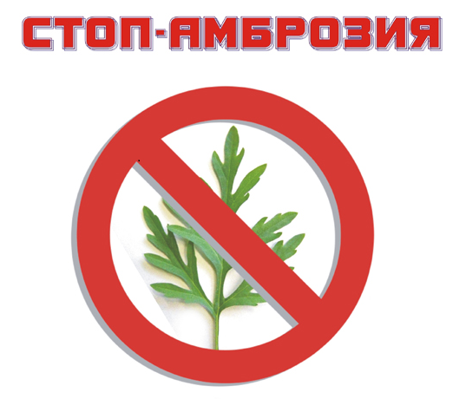Уважаемые жители
Милютинского сельского поселения!
Амброзия полыннолистная среди сорных растений, распространенных в Ростовской области, является одним из наиболее вредоносных - причиняет много вреда сельскому хозяйству, высушивая почву, снижает урожаи, портит корма.
Во время цветения образует большое количество пыльцы, которая вызывает у людей ряд тяжелых аллергических заболеваний.
Поэтому только своевременное принятие профилактических мер каждым землепользователем может решить эту сельскохозяйственную и социальную проблему.
В соответствие с письмом министерства жилищно-коммунального хозяйства Ростовской области от 20.05.2021 № 16-01/2964, во исполнение Федерального закона «О карантине растений» от 21.07.2014 № 206-ФЗ
Просим Вас своевременно уничтожать амброзию полыннолистную, а также другую сорную растительность на своих земельных участках и на прилегающей к ним территории.
Не принятие собственниками и арендаторами земель необходимых мер влечет административную ответственность согласно действующему законодательству.
Администрация Милютинского сельского поселения

